**CIDADES DE MARTE**

**ALUNOS**

Isabela Paulino de Souza – 18189

Gustavo Ferreira Gitzel – 18194

**INTRODUÇÃO**

Um aplicativo Windows Forms que consiste em descobrir os caminhos existentes entre dois nós de um grafo. Utilizando a técnica de backtracking, arvores, pilhas e listas pudemos desenvolver tal algoritmo.

**DESENVOLVIMENTO**

22/05 – Criação da classe Cidade e Caminho para leitura dos arquivos em disco. Adicionamos a classes PilhaLista no projeto.

23/05 – Leitura das cidades, que são guardadas na árvore. Criação da função de desenhar a árvore no painel.

27/05 – Desenvolvimento do desenho das cidades no pictureBox do mapa com base em suas coordenadas contidas no arquivo texto. Percebemos que uma das coordenadas do arquivo texto não correspondia à coordenada presente no mapa.

29/05 – Desenvolvimento do algoritmo para descobrir todos os caminhos possíveis entre duas cidades.

30/05 – Desenvolvido o método para descobrir todos os caminhos possíveis entre duas cidades

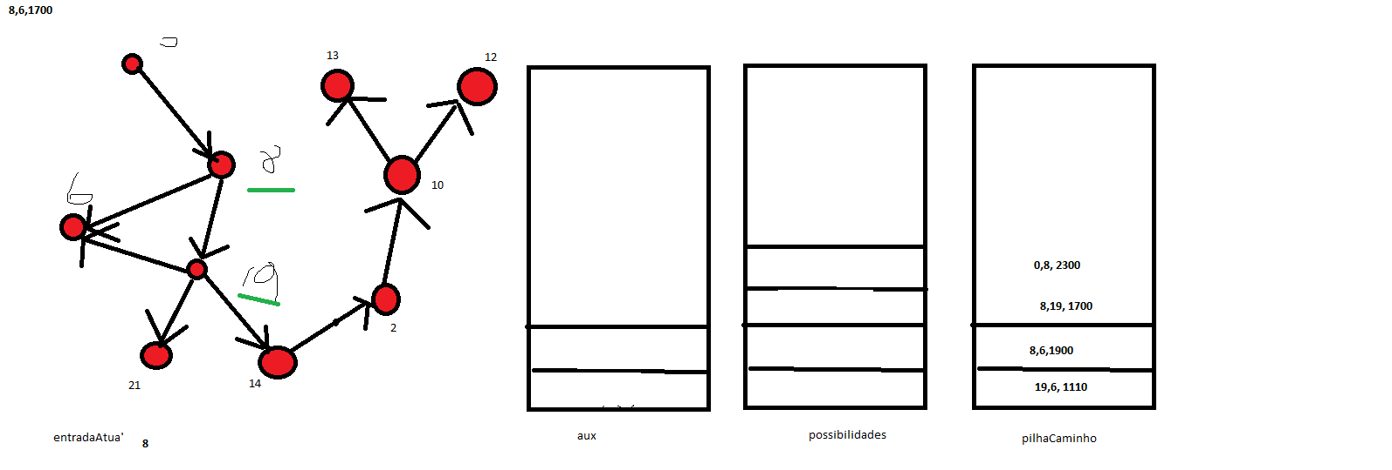

03/06– Desenvolvido o método para descobrir qual o menor caminho a partir de uma pilha com todos os caminhos possíveis

04/06– Concluído o método para achar o menor caminho, além de desenvolver algoritmo para desenhar o caminho.

05/06 – Método para traçar os menores caminhos.

06/06 – Concluído o algoritmo para descobrir todos os caminhos e o menor caminho, além de terminar de desenhá-lo no mapa.

14/06 – Correção de bugs do algoritmo para descobrir todos os caminhos. Além de adicionar o método para desenhar o caminho escolhido no dgvCaminhosEncontrados. Por fim, terminamos de comentar o código e aprimoramos o design do projeto.

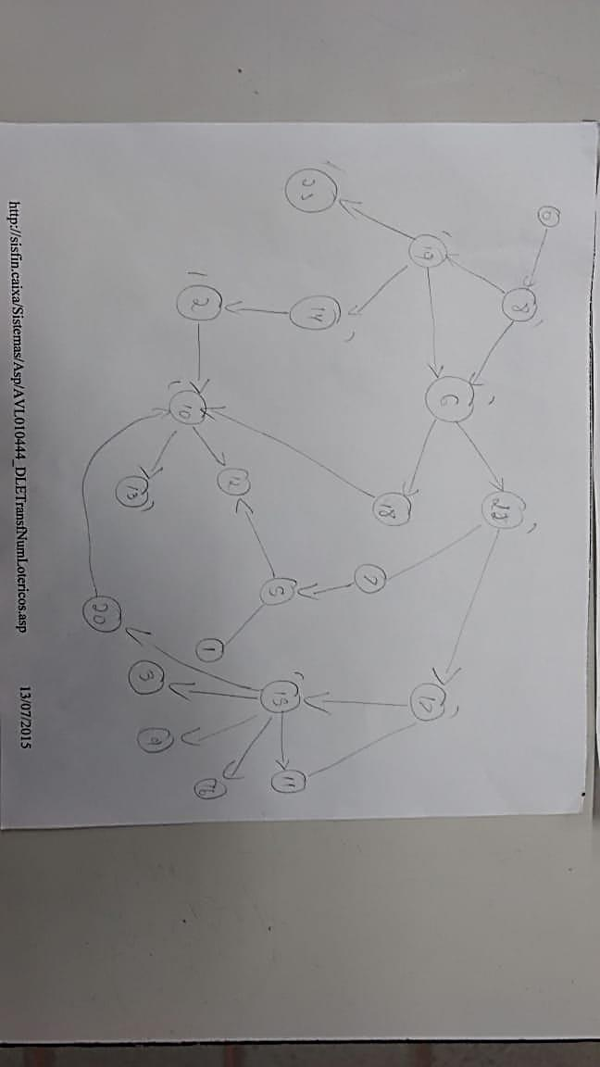

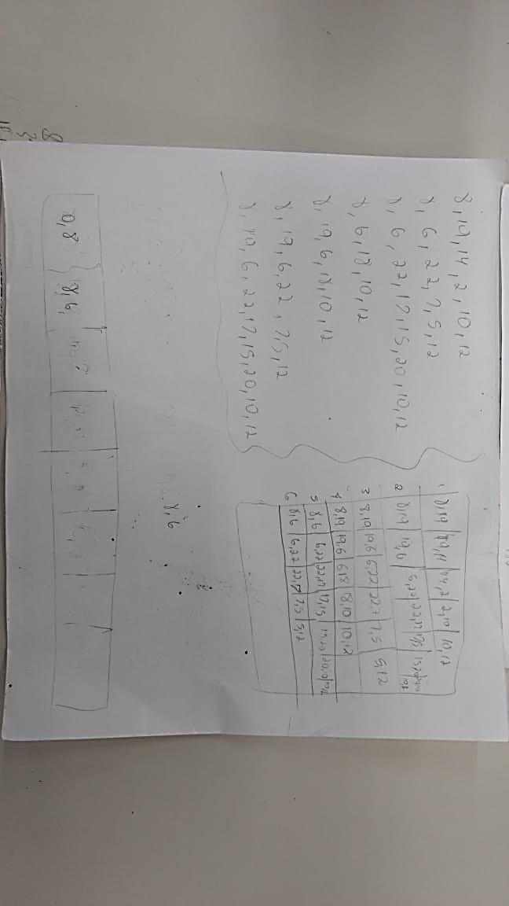

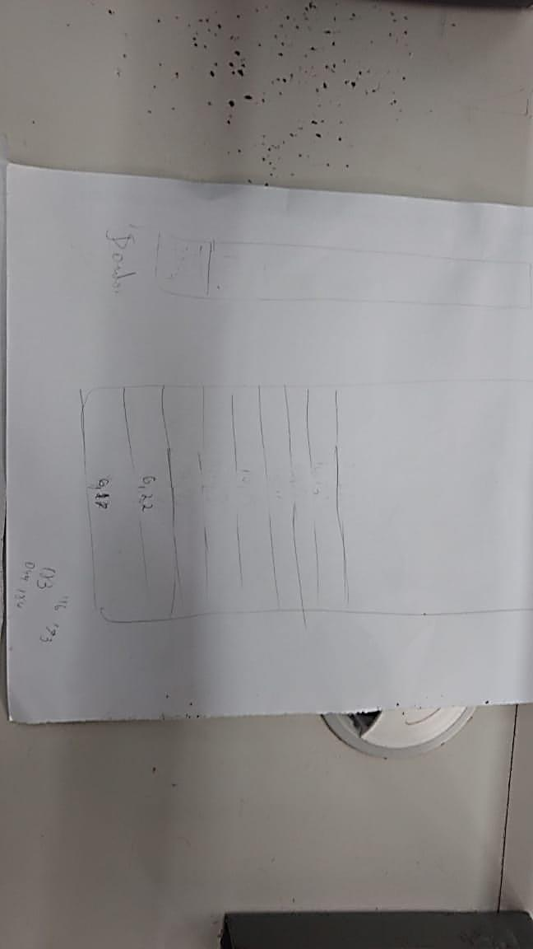

**CONCLUSÃO**

Ao desenvolver o aplicativo, aprimoramos nosso repertório sobre assuntos como backtracking, árvores, recursão, pilhas e grafos.